**ASESORÍA EN SEGURIDAD PATRIMONIAL**

**(SEGURIDAD FÍSICA Y ELECTRÓNICA)**

El servicio propuesto se desarrolla siguiendo lineamientos de Riesgo Operativo ( Insuficiencia o fallos generados por personas, procesos , eventos externos y tecnologías de la información) ;considera la evaluación y/o definición de controles para la protección del Patrimonio de la Empresa en diferentes rubros; entre otros: acceso peatonal, vehicular; control perimetral, control de ingreso y salida de activos; sistema contraincendios, planes ante situaciones contingentes-continuidad de negocios (sismos, incendios), servicio de vigilancia , sistemas de alarma y circuito cerrado de television*.*

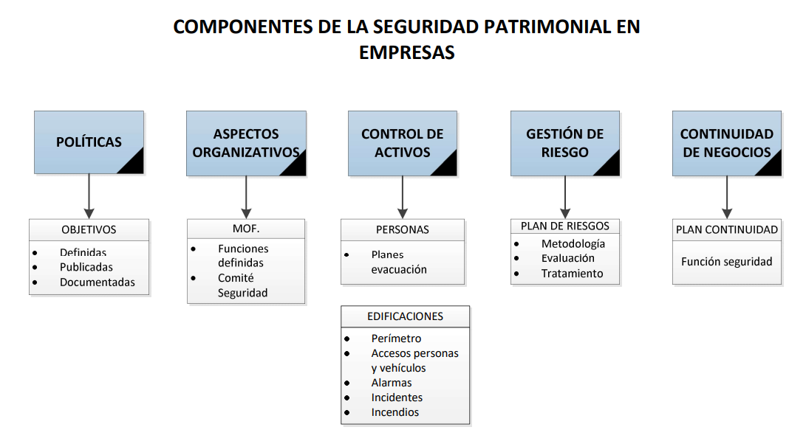

**METODOLOGÍA DE TRABAJO**

En una primera etapa, a través de visita a la instalaciones y reuniones de trabajo, se releva información para un diagnóstico inicial que recibe el cliente a través de una Matriz de Observaciones, que incluye recomendaciones. En una segunda etapa, para la implementación de mejoras, se utilizarán buenas prácticas para la gestión de Proyectos (PMBOK-Versión 7) ; y Metodología DMAIC para el desarrollo y seguimiento del proceso completo.

**PROPUESTA ECONÓMICA**

El precio del servicio y tiempo de ejecución dependerá del tamaño de la Organización, y el alcance requerido por el cliente.